Lớp 3
Ngày soạn: 3/9/2021
Ngày giảng: 8/9/2021 (3B), 9/9/2021 (3D)
CHỦ ĐỂ 1: LÀM QUEN VỚI MÁY TÍNH
TIẾT 2 - BÀI 1. NGƯỜI BẠN MỚI CỦA EM
I. YÊU CẦU CẦN ĐẠT
- Ôn lại kiến thức về các bộ phận máy tính và chức năng của các bộ phận, một số loại máy tính thường gặp.
- Phát biểu được máy tính có thể giúp em học tập, giải trí, liên lạc với mọi người.
- Phân biệt được các bộ phận dùng để đưa tín hiệu vào, xử lí tín hiệu, đưa tín hiệu ra.
- Có ý thức bảo vệ sức khỏe bản thân khi làm việc với máy tính. Có ý thức giữ gìn bảo, quản thiết bị, máy tính. Nghiêm túc trong học tập, hứng thú với môn Tin học.
- Phát triển năng lực: tự phục vụ, tự quản; hợp tác, tự học và giải quyết vấn đề. Phát triển phẩm chất: chăm học, chăm làm; tự tin, trách nhiệm.
II. ĐỒ DÙNG DẠY HỌC
- Giáo viên:SGK, máy tính, máy chiếu, phòng máy tính, phiếu học tập: các bài 1, 2, 3, 4 SGK trang 8, 9; thẻ học tập: các bộ phận của máy tính.
- Học sinh: SGK, vở, đồ dùng học tập.
III. CÁC HOẠT ĐỘNG DẠY HỌC
Hoạt động của giáo viên | Hoạt động của học sinh
1. HĐ mở đầu (5’)  Trò chơi: “Truyền hoa”.  - Yêu cầu lớp trưởng làm quản trò điều khiển lớp chơi trò chơi, trả lời câu hỏi:  Câu 1: Kể tên các bộ phận cơ bản của máy tính?  Câu 2: Kể tên một số loại máy tính thường gặp?  - Phổ biến luật chơi: Quản trò bắt nhịp cả lớp hát 1 bài đồng thời truyền bông hoa đi. Khi bài hát kết thúc, bạn nào cầm bông hoa trên tay trả lời câu hỏi giấu trong bông hoa, nếu không trả lời được thì nhường quyền cho bạn khác.  - Tổ chức cả lớp chơi trò chơi.  - Quan sát, hỗ trợ lớp chơi trò chơi.  - Tổ chức HS chia sẻ kết quả trước lớp.  - Tổ chức lớp thảo luận, bổ sung.  - Chốt kiến thức, khen ngợi HS trả lời đúng và dẫn dắt vào bài học.  2. HĐ luyện tập, thực hành (25’)  - Yêu cầu HS đọc thầm phần B hoạt động thực hành trang 8, 9.  - Phân nhóm: 4 HS/nhóm.  - Yêu cầu các nhóm thảo luận và thực hiện nhiệm vụ sau:  Câu 1: Sau khi thầy/cô giáo mở chương trình WordPad, em thử gõ một vài phím trên bàn phím rồi quan sát sự thay đổi trên màn hình chương trình WordPad.  Câu 2: Đánh dấu x vào ô vuông trước câu trả lời đúng.  + Máy tính xách tay  Không có thân máy.  Có thân máy, thân máy được gắn phía dưới bàn phím.  + Máy tính bảng  Không có bàn phím.  Có bàn phím, khi cần dùng bàn phím người dùng điều chỉnh để bàn phím hiện lên trên màn hình.  Câu 3: Nối ô ở cột trái với ô ở cột phải để được câu đúng. So sánh kết quả với bạn.  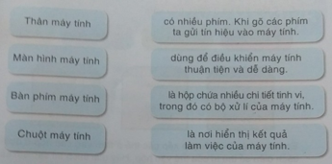  Câu 4: Máy tính có thể giúp em làm những công việc nào sau đây (nối hình máy tính vào các hình tương ứng).  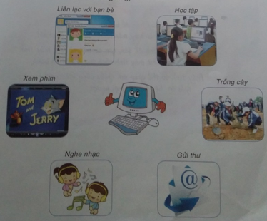  - Tổ chức cho các nhóm thảo luận và thực hiện hiệm vụ.  - Quan sát, hỗ trợ các nhóm.  - Tổ chức bốc thăm chọn ra các nhóm chia sẻ kết quả trước lớp.  - Tổ chức lớp thảo luận, bổ sung cho các nhóm.  - Chốt kiến thức, khen ngợi các nhóm nhanh và đúng.  3. HĐ vận dụng, trải nghiệm (10’)  - Yêu cầu HS đọc thầm phần C sách giáo khoa trang 10.  - Phân nhóm: 2 HS/máy tính.  - Phát thẻ học tập cho các nhóm,  - Yêu cầu các nhóm thảo luận, thực hiện nhiệm vụ sau: phân loại sắp xếp các thẻ học tập cho đúng và giải thích cho sự lựa chọn của mình.  - Tổ chức các nhóm thảo luận, thực hiện nhiệm vụ.  - Quan sát, hỗ trợ các nhóm các nhóm.  - Tổ chức các nhóm chia sẻ kết quả chéo.  - Tổ chức các nhóm thảo luận, bổ sung chéo.  - Chốt kiến thức, khen ngợi các nhóm nhanh và đúng.  * Củng cố, dặn dò  - Tổng hợp kiến thức.  - Yêu cầu HS thảo luận với người thân về các bộ phận máy tính, các loại máy tính thường gặp lợi ích khi sử dụng máy tính trong đời sống con người. | - Nhận nhiệm vụ.  - Nghe phổ biến luật chơi.  - Cả lớp tham gia chơi trò chơi.  - Lắng nghe hướng dẫn.  - Chia sẻ kết quả trước lớp:  Câu 1: Các bộ phận của máy tính: Màn hình, thân máy, bàn phím, chuột.  Câu 2: Một số loại máy tính thường gặp: Máy tính để bàn, máy tính xách tay, máy tính bảng.  - Lớp thảo luận, bổ sung cho bạn.  - Lắng nghe.  - Đọc thầm bài.  - Nhận nhóm, nhận vị trí.  - Nhận nhiệm vụ.  - Các nhóm tiến hành thảo luận, thực hiện nhiệm vụ.  - Lắng nghe hướng dẫn.  - Đại diện các nhóm chia sẻ kết quả:  Câu 1: Sau khi gõ thử vài phím từ bàn phím vào chương trình WordPad, em thấy các kí tự được hiển thị trên màn hình.  Câu 2:  - Máy tính xách tay: Có thân máy, thân máy được gắn phía dưới bàn phím.  - Máy tính bảng: Có bàn phím, khi cần dùng bàn phím người dùng điều chỉnh để bàn phím hiện lên trên màn hình.  Câu 3: Nối ô cột trái với ô cột phải.  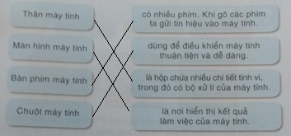Câu 4: Nối hình ảnh.  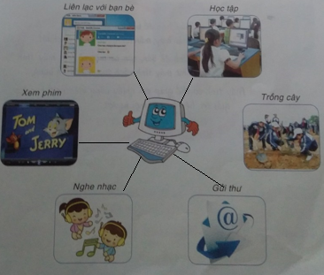  - Lớp thảo luận, bổ sung cho các nhóm  - Lắng nghe.  - Đọc thầm bài.  - Nhận nhóm, vị trí  - Nhận thẻ học tập,  - Nhận nhiệm vụ.  - Các nhóm thảo luận, thực hiện nhiệm vụ.  - Lắng nghe hướng dẫn.  - Các nhóm chia sẻ kết quả.  2  Xủ lí tín hiệu  2  Xủ lí tín hiệu  3, 4  Đưa tín hiệu vào  1  Đưa tín hiệu ra  + Đưa tín hiệu vào: Bàn phím, chuột. (Vì 2 bàn phím để gõ phím gửi tín hiệu vào máy tính, chuột để điều khiển, thao tác đưa lệnh vào máy tính)  + Xử lí tín hiệu: Thân máy. (Vì có bộ xử lí điều khiển mọi hoạt động của máy tính).  + Đưa tín hiệu ra: Màn hình. (Vì là nơi hiển thị kết quả làm việc của máy tính).  - Các nhóm thảo luận, bổ sung chéo.  - Lắng nghe.  - Lắng nghe.  - Thực hiện tại nhà.
IV. ĐIỀU CHỈNH SAU TIẾT DẠY (nếu có)
………………………………………………………………………………………..….…………………………………………………………………………………………...…………………………………………………………………………………………...

